Об утверждении регламентов государственных услуг в сфере архитектуры
Утративший силу
Постановление акимата города Алматы от 1 сентября 2016 года № 3/423. Зарегистрировано Департаментом юстиции города Алматы 29 сентября 2016 года № 1318. Утратило силу постановлением акимата города Алматы от 13 января 2021 года № 1/41
Сноска. Утратило силу постановлением акимата города Алматы от 13.01.2021 № 1/41 (вводится в действие по истечении десяти календарных дней после дня его первого официального опубликования).
В соответствии с пунктом 1 статьи 16 Закона Республики Казахстан от 15 апреля 2013 года "О государственных услугах" и приказами исполняющего обязанности Министра национальной экономики Республики Казахстан от 21 января 2016 года № 23 "О внесении изменений в приказ исполняющего обязанности Министра национальной экономики Республики Казахстан от 27 марта 2015 года № 257 "Об утверждении стандартов государственных услуг "Выдача справки по определению адреса объектов недвижимости на территории Республики Казахстан", "Выдача архитектурно-планировочного задания" и "Выдача решения на реконструкцию (перепланировку, переоборудование) помещений (отдельных частей) существующих зданий, не связанных с изменением несущих и ограждающих конструкций, инженерных систем и оборудования", от 21 января 2016 года № 24 "О внесении изменений и дополнений в некоторые приказы Министерства национальной экономики Республики Казахстан", акимат города Алматы ПОСТАНОВЛЯЕТ:
1. Утвердить прилагаемые регламенты государственных услуг:
1) "Выдача справки по определению адреса объектов недвижимости на территории Республики Казахстан";
2) "Выдача архитектурно-планировочного задания";
3) "Выдача решения на реконструкцию (перепланировку, переоборудование) помещений (отдельных частей) существующих зданий, не связанных с изменением несущих и ограждающих конструкций, инженерных систем и оборудования";
4) "Предоставление земельного участка для строительства объекта в черте населенного пункта".
2. Признать утратившим силу постановление акимата города Алматы от 16 мая 2014 года № 2/371 "Об утверждении регламента государственной услуг "Выдаче справки по определению адреса объекта недвижимости на территории Республики Казахстан", "Выдача архитектурно - планировочного задания", и "Выдача решения на реконструкцию (перепланировку, переоборудование) помещений (отдельных частей) существующих зданий, не связанных с изменением несущих и ограждающих конструкций, инженерных систем и оборудования" оказываемых в городе Алматы" (зарегистрированное в Реестре государственной регистрации нормативных правовых актов за № 1065, опубликованное от 26 июня 2014 года в газетах "Алматы Ақшамы" и "Вечерний Алматы").
3. Управлению архитектуры и градостроительства города Алматы обеспечить размещение настоящего постановления на официальном интернет-реcурсе акимата города Алматы.
4. Контроль за исполнением настоящего постановления возложить на заместителя акима города Алматы C. Макежанова.
5. Настоящее постановление вступает в силу со дня государственной регистрации в органах юстиции и вводится в действие по истечении десяти календарных дней после дня его первого официального опубликования.
Аким города Алматы | Б. Байбек
Утвержден
постановлением акимата
города Алматы
от 1 сентября 2016 года № 3/423
Регламент государственной услуги
"Выдача справки по определению адреса
объектов недвижимости на территории
Республики Казахстан" 1. Общие положения
1. Государственная услуга "Выдача справки по определению адреса объектов недвижимости на территории Республики Казахстан" (далее- государственная услуга) утвержденного приказом исполняющего обязанности Министра национальной экономики Республики Казахстан от 21 января 2016 года № 23 "О внесении изменений в приказ исполняющего обязанности Министра национальной экономики Республики Казахстан от 27 марта 2015 года № 257 "Об утверждении стандартов государственных услуг "Выдача справки по определению адреса объектов недвижимости на территории Республики Казахстан", "Выдача архитектурно-планировочного задания" и "Выдача решения на реконструкцию (перепланировку, переоборудование) помещений (отдельных частей) существующих зданий, не связанных с изменением несущих и ограждающих конструкций, инженерных систем и оборудования" оказывается коммунальным государственным учреждением "Управление архитектуры и градостроительства города Алматы" (далее - услугодатель), расположенным по адресу: город Алматы, проспект Абылай хана, 91.
2. Прием документов и выдача результата оказания государственной услуги осуществляются через:
1) некоммерческое акционерное общество "Государственная корпорация "Правительство для граждан" (далее – Государственная корпорация);
2) веб-портал "электронного правительства" www.egov.kz (далее-портал).
3. Форма оказания государственной услуги: электронная (частично автоматизированная) и (или) бумажная.
4. Результатом оказания государственной услуги является справка: по уточнению, присвоению, упразднению адресов объекта недвижимости с указанием регистрационного кода адреса по форме согласно приложению 1 к стандарту государственной услуги (далее - стандарт).
5. Форма предоставления результата оказания государственной услуги: электронная.
2. Описание порядка действий структурных подразделений (работников)
услугодателя в процессе оказания государственной услуги
6. Основанием для начала процедуры (действия) по оказанию государственной услуги является заявление услугополучателя (либо его представителя) согласно приложению 2 к стандарту (далее - заявление).
7. Содержание каждой процедуры (действия), входящей в состав процесса оказания государственной услуги, длительность его выполнения:
1) при выдаче справки по уточнению адреса объектов недвижимости (при отсутствии архивных сведений об изменении адреса объекта недвижимости в информационной системе "Адресный регистр") (далее - ИСАР):
специалист канцелярии услугодателя в течение 15 (пятнадцати) минут с момента поступления документов согласно пункта 9 стандарта, необходимых для оказания государственной услуги (далее - пакет документов), регистрирует их в журнале регистрации и направляет руководителю услугодателя;
руководитель услугодателя в течение 1 (одного) часа рассматривает пакет документов и направляет ответственному исполнителю услугодателя;
ответственный исполнитель услугодателя в течение 3 (трех) рабочих дней проверяет представленный пакет документов и уточняет адрес объекта недвижимости в ИСАР, а также готовит справку и направляет их руководителю услугодателя для подписания;
руководитель услугодателя в течение 1 (одного) часа проверяет подготовленную справку, подписывает и направляет к специалисту канцелярии услугодателя;
специалист канцелярии услугодателя в день подписания в течение 15 (пятнадцати) минут регистрирует справку в журнале регистрации и направляет их в Государственную корпорацию;
2) при выдаче справки о присвоении или упразднении адреса объекта недвижимости, с выездом на место нахождения объекта недвижимости и с обязательной регистрацией его в ИСАР с указанием регистрационного кода адреса:
специалист канцелярии услугодателя в течение 15 (пятнадцати) минут с момента поступления пакета документов, регистрирует их в журнале регистрации и направляет руководителю услугодателя;
руководитель услугодателя в течение 1 (одного) часа рассматривает пакет документов и направляет ответственному исполнителю услугодателя;
ответственный исполнитель услугодателя в течение 7 (семи) рабочих дней проверяет представленный пакет документов, при присвоении или упразднении адреса объекта недвижимости осуществляет выезд на место нахождения объекта недвижимости с обязательной регистрацией его в ИСАР. Готовит справку и направляет их руководителю услугодателя для подписания;
руководитель услугодателя в течение 1 (одного) часа проверяет подготовленную справку, подписывает и направляет специалисту канцелярии услугодателя;
специалист канцелярии услугодателя в день подписания в течение 15 (пятнадцати) минут регистрирует справку в журнале регистрации и направляет их в Государственную корпорацию;
3) при выдаче справки по уточнению адреса объекта недвижимости срок составит 15 (пятнадцать) минут, содержание каждой процедуры (действия), входящей в состав процесса оказания государственной услуги, длительность его выполнения приведены в пункте 11 настоящего регламента.
8. Результат процедуры (действия) по оказанию государственной услуги, который служит основанием для начала выполнения следующей процедуры (действия):
1) при уточнении адреса объекта недвижимости (при отсутствии архивных сведений об изменении адреса объекта недвижимости в ИСАР):
регистрация пакета документов и направление их руководителю услугодателя;
рассмотрение пакета документов и направление ответственному исполнителю услугодателя;
проверка представленного пакета документов и регистрация в ИСАР. Подготовка справки и направление на подпись руководителю услугодателя;
подписание справки и направление на регистрацию;
регистрация справки и направление в Государственную корпорацию;
2) при присвоении или упразднении адреса объекта недвижимости, с выездом на место нахождения объекта недвижимости и с обязательной регистрацией его в ИСАР с указанием регистрационного кода адреса:
регистрация пакета документов и направление их руководителю услугодателя;
рассмотрение пакета документов и направление ответственному исполнителю услугодателя;
проверка представленного пакета документов и выезд на место нахождения объекта недвижимости с обязательной регистрацией его в ИСАР с указанием регистрационного кода адреса. Подготовка справки и направление на подпись руководителю услугодателя;
подписание справки и направление на регистрацию;
регистрация справки и направление в Государственную корпорацию.
3. Описание порядка взаимодействия структурных подразделений (работников)
услугодателя в процессе оказания государственной услуги
9. Перечень структурных подразделений (работников) услугодателя, которые участвуют в процессе оказания государственной услуги:
1) специалист канцелярии услугодателя;
2) руководитель услугодателя;
3) ответственный исполнитель услугодателя.
10. Описание последовательности процедур (действий) между структурными подразделениями (работниками) с указанием длительности каждой процедуры (действия):
1) при уточнении адреса объекта недвижимости (при отсутствии архивных сведений об изменении адреса объекта недвижимости в ИСАР):
специалист канцелярии услугодателя в течение 15 (пятнадцати) минут с момента поступления пакета документов, регистрирует их в журнале регистрации и направляет руководителю услугодателя;
руководитель услугодателя в течение 1 (одного) часа рассматривает пакет документов и направляет ответственному исполнителю услугодателя;
ответственный исполнитель услугодателя в течение 3 (трех) рабочих дней проверяет представленный пакет документов и уточняет адрес объекта недвижимости в ИСАР, а также готовит справку и направляет ее руководителю услугодателя для подписания;
руководитель услугодателя в течение 1 (одного) часа проверяет подготовленную справку, подписывает и направляет специалисту канцелярии услугодателя;
специалист канцелярии услугодателя в течение 15 (пятнадцати) минут регистрирует справку в журнале регистрации и направляет ее в Государственную корпорацию;
2) при присвоении или упразднении адреса объекта недвижимости, с выездом на место нахождения объекта недвижимости и с обязательной регистрацией его в ИСАР с указанием регистрационного кода адреса:
специалист канцелярии услугодателя в течение 15 (пятнадцати) минут с момента поступления пакета документов, регистрирует ее в журнале регистрации и направляет руководителю услугодателя;
руководитель услугодателя в течение 1 (одного) часа рассматривает пакет документов и направляет ответственному исполнителю услугодателя;
ответственный исполнитель услугодателя в течение 7 (семи) рабочих дней проверяет представленный пакет документов, при присвоении или упразднении адреса объекта недвижимости осуществляет выезд на место нахождения объекта недвижимости с обязательной регистрацией его в ИСАР. Готовит справку и направляет ее руководителю услугодателя для подписания;
руководитель услугодателя в течение 1 (одного) часа проверяет подготовленную справку, подписывает и направляет специалисту канцелярии услугодателя;
специалист канцелярии услугодателя в течение 15 (пятнадцати) минут регистрирует справку в журнале регистрации и направляет ее в Государственную корпорацию;
3) при уточнении адреса объекта недвижимости срок составит 15 (пятнадцать) минут, содержание каждой процедуры (действия), входящей в состав процесса оказания государственной услуги, длительность его выполнения приведены в пункте 11 настоящего регламента.
4. Описание порядка взаимодействия с Государственной корпорацией и (или)
иными услугодателями, а также порядка использования информационных
систем в процессе оказания государственной услуги
11. Описание порядка обращения в Государственную корпорацию, длительность обработки запроса услугополучателя:
1) услугополучатель (либо его представитель) подает сотруднику Государственной корпорации заявление. При подаче услугополучателем (либо его представителем) всех необходимых документов в Государственную корпорацию выдается расписка о приеме соответствующих документов;
2) сотрудник Государственной корпорации в течение 5 (пяти) минут проверяет правильность заполнения заявления и полноту пакета документов, предоставленных услугополучателем;
3) процесс 1 - ввод оператора Государственной корпорации в автоматизированное рабочее место Интегрированной информационной системы Государственной корпорации (далее - АРМИИС Государственная корпорация) логина и пароля (процесс авторизации) для оказания государственной услуги в течение 1 (одной) минуты;
4) процесс 2 - выбор оператором Государственной корпорации государственной услуги, вывод на экран формы запроса для оказания государственной услуги и ввод оператором Государственной корпорации данных услугополучателя, а также данных по доверенности представителя услугополучателя (при нотариально удостоверенной доверенности, при ином удостоверении доверенности не заполняются) в течение 1 (одной) минуты;
5) процесс 3 - направление запроса через шлюз электронного правительства (далее - ШЭП) в государственную базу данных физических лиц или государственную базу данных юридических лиц (далее - ГБД ФЛ/ГБД ЮЛ) о данных услугополучателя, а также в Единую нотариальную информационную систему (далее - ЕНИС) - о данных доверенности представителя услугополучателя в течение 1 (одной) минуты;
6) условие 1 - проверка наличия данных услугополучателя в ГБД ФЛ/ГБД ЮЛ, данных доверенности в ЕНИС в течение 1 (одной) минуты;
7) процесс 4 - формирование сообщения о невозможности получения данных в связи с отсутствием данных услугополучателя в ГБД ФЛ/ГБД ЮЛ или данных доверенности в ЕНИС в течение 1 (одной) минуты;
8) процесс 5 - направление электронного документа (запроса услугополучателя) удостоверенного (подписанного) электронной цифровой подписью (далее - ЭЦП) оператора Государственной корпорации через ШЭП в автоматизированное рабочее место регионального шлюза электронного правительства (далее - АРМ РШЭП) в течение 1 (одной) минуты;
9) процесс 6 - регистрация электронного пакета документа в АРМ РШЭП в течение 1 (одной) минуты;
10) условие 2 - проверка (обработка) услугодателем соответствия приложенных услугополучателем пакета документов в течение 1 (одной) минуты;
11) процесс 7 - формирование сообщения об отказе в запрашиваемой государственной услуге в связи с имеющимися нарушениями в пакете документов услугополучателя в течение 1 (одной) минуты или получение услугополучателем через оператора Государственной корпорации расписки о приеме соответствующих документов;
12) процесс 8 - получение услугополучателем через оператора Государственной корпорации результата государственной услуги (выдача справки) сформированной АРМ РШЭП в течение 1 (одной) минуты.
Функциональное взаимодействие информационных систем, задействованных при оказании государственной услуги через Государственной корпорации приведены диаграммой согласно приложению 1 к настоящему регламенту.
12. Описание порядка обращения и последовательности процедур (действий) услугодателя и услугополучателя при оказании государственной услуги через портал:
1) услугополучатель осуществляет регистрацию на портале с помощью индивидуального идентификационного номера (далее - ИИН) и (или) бизнес идентификационного номера (далее - БИН), а также пароля (осуществляется для незарегистрированных услугополучателей на портале);
2) процесс 1 - ввод услугополучателем ИИН и (или) БИН и пароля (процесс авторизации) на портале для получения государственной услуги;
3) условие 1 - проверка на портале подлинности данных о зарегистрированном услугополучателе через ИИН и (или) БИН и пароль;
4) процесс 2 - формирование порталом сообщения об отказе в авторизации в связи с имеющимися нарушениями в данных услугополучателя;
5) процесс 3 - выбор услугополучателем государственной услуги, указанной в настоящем регламенте, вывод на экран формы запроса для оказания государственной услуги и заполнение услугополучателем формы (ввод данных) с учетом ее структуры и форматных требований, прикрепление к форме запроса необходимых копий пакета документов в электронном виде, а также выбор услугополучателем регистрационного свидетельства ЭЦП для удостоверения (подписания) запроса;
6) условие 2 - проверка на портале срока действия регистрационного свидетельства ЭЦП и отсутствия в списке отозванных (аннулированных) регистрационных свидетельств, а также соответствия идентификационных данных (между ИИН и (или) БИН, указанным в запросе и ИИН и (или) БИН, указанным в регистрационном свидетельстве ЭЦП);
7) процесс 4 - формирование сообщения об отказе в запрашиваемой государственной услуге в связи с не подтверждением подлинности ЭЦП услугополучателя;
8) процесс 5 - направление электронного пакета документа (запроса услугополучателя) удостоверенного (подписанного) ЭЦП услугополучателя через ШЭП в АРМ РШЭП для обработки запроса услугодателем;
9) условие 3 - проверка услугодателем соответствия приложенных услугополучателем пакета документов, которые являются основанием для оказания государственной услуги;
10) процесс 6 - формирование сообщения об отказе в запрашиваемой государственной услуге в связи с имеющимися нарушениями в пакете документов услугополучателя;
11) процесс 7 - получение услугополучателем результата государственной услуги (уведомление в форме электронного документа), сформированного порталом.
Результат оказания государственной услуги направляется услугополучателю в "личный кабинет" в форме электронного документа, удостоверенного ЭЦП руководителя услугодателя.
Диаграмма функционального взаимодействия информационных систем, задействованных при оказании государственной услуги через портал, приведена в приложении 2 к настоящему регламенту.
13. Справочник бизнес-процессов оказания государственной услуги приведен в приложении 3 к настоящему регламенту.
Приложение 1
к регламенту государственной
услуги "Выдача справки по
определению адреса объектов
недвижимости на территории
Республики Казахстан"
Диаграмма функционального взаимодействия информационных
систем, задействованных при оказании государственной
услуги через Государственную корпорацию

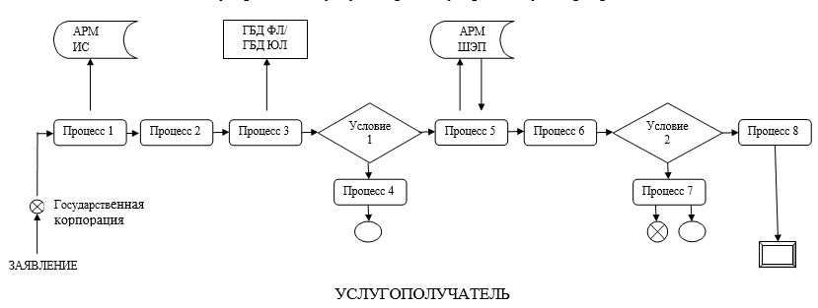

Приложение 2
к регламенту государственной
услуги "Выдача справки по
определению адреса объектов
недвижимости на территории
Республики Казахстан"
Диаграмма функционального взаимодействия информационных систем,
задействованных при оказании государственной услуги через портал

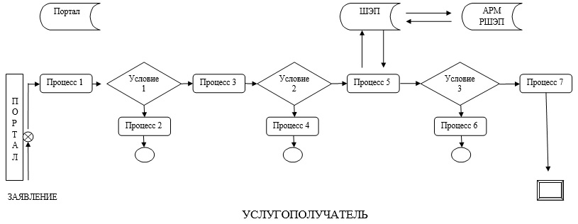

Приложение 3
к регламенту государственной
услуги "Выдача справки по
определению адреса объектов
недвижимости на территории
Республики Казахстан"
Справочник бизнес-процессов оказания
государственной услуги При оказании государственной услуги через
Государственную корпорацию

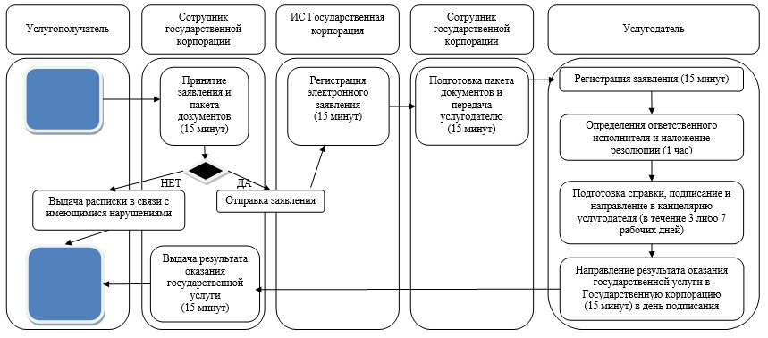

При оказании государственной услуги через портал

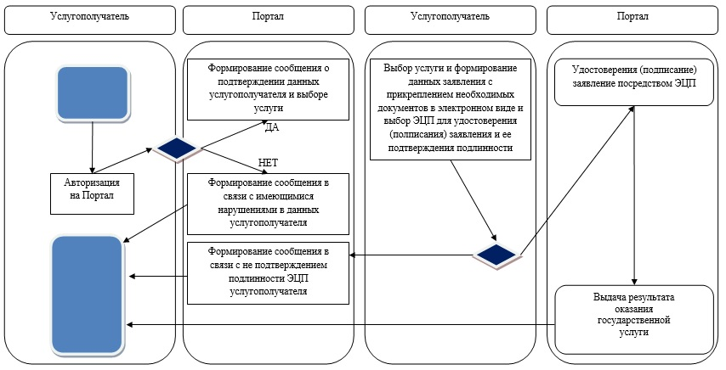

Условные обозначения:

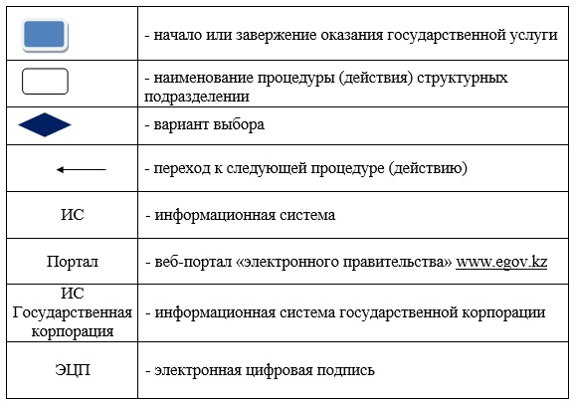

Утвержден
постановлением акимата
города Алматы
от 1 сентября 2016 года № 3/423
Регламент государственной услуги
"Выдача архитектурно-планировочного задания" 1. Общие положения
1. Государственная услуга "Выдача архитектурно-планировочного задания" (далее – государственная услуга) оказывается уполномоченным органом акимата города Алматы – Коммунальным государственным учреждением "Управление архитектуры и градостроительства города Алматы" (далее – услугодатель) в соответствии со стандартом государственной услуги "Выдача архитектурно-планировочного задания", утвержденным приказом исполняющего обязанности Министра национальной экономики Республики Казахстан от 27 марта 2015 года № 257 (далее – Стандарт) (зарегистрирован в Реестре государственной регистрации нормативных правовых актов за № 90073).
2. Прием документов и выдача результата оказания государственной услуги осуществляются через:
1) канцелярию услугодателя;
2) некоммерческое акционерное общество "Государственная корпорация "Правительство для граждан" (далее – Государственная корпорация);
3) веб-портал "электронного правительства" www.egov.kz, www.elicense.kz (далее – портал).
3. Форма оказания государственной услуги: электронная (частично автоматизированная) и (или) бумажная.
4. Результат оказания государственной услуги:
архитектурно-планировочное задание на бумажном носителе согласно приложению 1 к Стандарту с приложением следующих исходных материалов:
технические условия;
схема трасс наружных инженерных сетей;
выкопировки из проекта детальной планировки;
вертикальные планировочные отметки;
поперечные профили дорог и улиц.
5. Форма предоставления результата оказания государственной услуги: электронная или бумажная.
2. Описание порядка действий структурных подразделений (работников)
услугодателя в процессе оказания государственной услуги
6. Основанием для начала процедуры (действия) по оказанию государственной услуги является наличие заявления услугополучателя (либо его представителя) согласно приложению 2 к Стандарту с прилагаемыми документами согласно пункта 9 Стандарта (далее - заявление).
7. Содержание каждой процедуры (действия), входящих в состав процесса оказания государственной услуги, длительность его выполнения:
1) сотрудник канцелярии услугодателя регистрирует поступившее заявление, передает руководителю услугодателя в течение 15 (пятнадцати) минут в день поступления заявления;
2) руководитель услугодателя визирует и отправляет ответственному исполнителю на исполнение в течение 15 (пятнадцати) минут в день поступления заявления;
3) ответственный исполнитель рассматривает поступившее заявление и если имеются технические условия для подключения к инженерным сетям (водоснабжения, электроснабжения, газоснабжения, теплоснабжения) то в течение 6 (шести) рабочих дней готовит результат государственной услуги, направляет на подпись руководителю услугодателя;
в течение 15 (пятнадцати) рабочих дней для следующих объектов строительства:
производственные предприятия, вырабатывающие электрическую и тепловую энергию;
горнодобывающие и обогатительные производственные предприятия;
производственные предприятия черной и цветной металлургии, машиностроительной промышленности;
гидротехнические и селезащитные сооружения (дамбы, плотины), обеспечивающие безопасность населенных пунктов и территорий;
линейные сооружения, расположенные за пределами границ населенных пунктов:
магистральные трубопроводы (нефте-, газопровод и т.д.) с объектами их обслуживания;
высоковольтные линии электропередач и волоконно-оптические линии связи;
железные дороги с объектами их обслуживания;
автомобильные дороги общего пользования, отнесенные к республиканской сети, включая мосты, мостовые переходы, тоннели, многоуровневые развязки;
в течение 3 (трех) рабочих дней - на разработку проекта реконструкции (перепланировки, переоборудования) помещений (отдельных частей) существующих зданий не связанных с изменением несущих и ограждающих конструкций, инженерных систем и оборудования, а также схем теплоснабжений, осуществляемые в существующих границах земельного участка (территории, трассы);
4) ответственный исполнитель рассматривает поступившее заявление и если технические условия для подключения к инженерным сетям (водоснабжения, электроснабжения, газоснабжения, теплоснабжения) отсутствуют, то посредством электронного документооборота направляет запрос поставщикам услуг по инженерному и коммунальному обеспечению для получения технических условий.
Поставщики услуг по инженерному и коммунальному обеспечению в течение 5 (пяти) рабочих дней со дня получения опросного листа подготавливают и направляют посредством электронного документооборота услугодателю технические условия.
Ответственный исполнитель на основании представленных поставщиками услуг по инженерному и коммунальному обеспечению технических условий в течение 1 (одного) рабочего дня готовит результат государственной услуги, направляет на подпись руководителю услугодателя;
5) руководитель услугодателя подписывает результат государственной услуги и направляет в канцелярию в течение 15 (пятнадцати) минут в день подписания;
6) сотрудник канцелярии услугодателя регистрирует и выдает услугополучателю результат государственной услуги в течение 15 (пятнадцати) минут.
8. Результат процедуры (действия) по оказанию государственной услуги, который служит основанием для начала выполнения следующей процедуры (действия):
1) зарегистрированное заявление с входящим номером;
2) виза руководителя;
3) готовый результат государственной услуги;
4) подписанный результат государственной услуги;
5) выдача результата государственной услуги услугополучателю.
3. Описание порядка взаимодействия структурных подразделений
(работников) услугодателя в процессе оказания государственной услуги
9. Перечень структурных подразделений (работников) услугодателя, которые участвуют в процессе оказания государственной услуги:
1) сотрудник канцелярии услугодателя;
2) руководитель услугодателя;
3) ответственный исполнитель.
10. Описание последовательности процедур (действий) между структурными подразделениями (работниками) с указанием длительности каждой процедуры (действия):
1) сотрудник канцелярии услугодателя регистрирует поступившее заявление, передает руководителю услугодателя в течение 15 (пятнадцати) минут в день поступления заявления;
2) руководитель услугодателя визирует и отправляет ответственному исполнителю на исполнение в течение 15 (пятнадцати) минут в день поступления заявления;
3) ответственный исполнитель рассматривает поступившее заявление и если имеются технические условия для подключения к инженерным сетям (водоснабжения, электроснабжения, газоснабжения, теплоснабжения) то в течение 6 (шести) рабочих дней готовит результат государственной услуги, направляет на подпись руководителю услугодателя;
в течение 15 (пятнадцати) рабочих дней для следующих объектов строительства:
производственные предприятия, вырабатывающие электрическую и тепловую энергию;
горнодобывающие и обогатительные производственные предприятия;
производственные предприятия черной и цветной металлургии, машиностроительной промышленности;
гидротехнические и селезащитные сооружения (дамбы, плотины), обеспечивающие безопасность населенных пунктов и территорий;
линейные сооружения, расположенные за пределами границ населенных пунктов:
магистральные трубопроводы (нефте-, газопровод и т.д.) с объектами их обслуживания;
высоковольтные линии электропередач и волоконно-оптические линии связи;
железные дороги с объектами их обслуживания;
автомобильные дороги общего пользования, отнесенные к республиканской сети, включая мосты, мостовые переходы, тоннели, многоуровневые развязки;
4) ответственный исполнитель рассматривает поступившее заявление и если технические условия для подключения к инженерным сетям (водоснабжения, электроснабжения, газоснабжения, теплоснабжения) отсутствуют, то посредством электронного документооборота направляет его поставщикам услуг по инженерному и коммунальному обеспечению для получения технических условий.
Поставщики услуг по инженерному и коммунальному обеспечению в течение 5 (пяти) рабочих дней со дня получения опросного листа подготавливают и направляют посредством электронного документооборота услугодателю технические условия.
Ответственный исполнитель на основании представленных поставщиками услуг по инженерному и коммунальному обеспечению технических условий в течение 1 (одного) рабочего дня готовит результат государственной услуги, направляет на подпись руководителю услугодателя;
5) руководитель услугодателя подписывает результат государственной услуги и направляет в канцелярию в течение 15 (пятнадцати) минут в день подписания;
6) сотрудник канцелярии услугодателя регистрирует и выдает услугополучателю результат государственной услуги в течение 15 (пятнадцати) минут.
4. Описание порядка взаимодействия с Государственной корпорацией и (или)
иными услугодателями, а также порядка использования информационных
систем в процессе оказания государственной услуги
11. Описание порядка обращения в Государственную корпорацию, длительность обработки запроса услугополучателя:
1) услугополучатель (либо его представитель) подает сотруднику Государственной корпорации заявление. При подаче услугополучателем (либо его представителем) всех необходимых документов выдается расписка о приеме соответствующих документов;
2) сотрудник Государственной корпорации проверяет правильность заполнения заявления и полноту пакета документов, предоставленных услугополучателем;
3) процесс 1 - ввод оператора Государственной корпорации в автоматизированное рабочее место Интегрированной информационной системы Государственной корпорации (далее - АРМИИС Государственная корпорация) логина и пароля (процесс авторизации) для оказания государственной услуги;
4) процесс 2 - выбор оператором Государственной корпорации государственной услуги, вывод на экран формы запроса для оказания государственной услуги и ввод оператором Государственной корпорации данных услугополучателя, а также данных по доверенности представителя услугополучателя (при нотариально удостоверенной доверенности, при ином удостоверении доверенности не заполняются);
5) процесс 3 - направление запроса через шлюз электронного правительства (далее - ШЭП) в государственную базу данных физических лиц или государственную базу данных юридических лиц (далее - ГБД ФЛ/ГБД ЮЛ) о данных услугополучателя, а также в Единую нотариальную информационную систему (далее - ЕНИС) - о данных доверенности представителя услугополучателя;
6) условие 1 - проверка наличия данных услугополучателя в ГБД ФЛ/ГБД ЮЛ, данных доверенности в ЕНИС;
7) процесс 4 - формирование сообщения о невозможности получения данных в связи с отсутствием данных услугополучателя в ГБД ФЛ/ГБД ЮЛ или данных доверенности в ЕНИС;
8) процесс 5 - направление электронного документа (запроса услугополучателя) удостоверенного (подписанного) электронной цифровой подписью (далее - ЭЦП) оператора Государственной корпорации через ШЭП в автоматизированное рабочее место регионального шлюза электронного правительства (далее - АРМ РШЭП);
9) процесс 6 - регистрация электронного пакета документа в АРМ РШЭП;
10) условие 2 - проверка (обработка) услугодателем соответствия приложенных услугополучателем пакета документов;
11) процесс 7 - формирование сообщения об отказе в запрашиваемой государственной услуге в связи с имеющимися нарушениями в пакете документов услугополучателя или получение услугополучателем через оператора Государственной корпорации расписки о приеме соответствующих документов;
12) процесс 8 - получение услугополучателем через оператора Государственной корпорации результата государственной услуги (выдача АПЗ) сформированной АРМ РШЭП.
Срок оказания государственной услуги с момента сдачи пакета документов в Государственную корпорацию – 6 (шесть) или 15 (пятнадцать) рабочих дней.
При обращении в Государственную корпорацию, день приема документов не входит в срок оказания государственной услуги.
Функциональное взаимодействие информационных систем, задействованных при оказании государственной услуги через Государственную корпорацию приведены диаграммой согласно приложению 1 к настоящему регламенту.
12. Описание порядка обращения и последовательности процедур (действий) услугодателя и услугополучателя при оказании государственной услуги через портал:
1) услугополучатель осуществляет регистрацию на портале с помощью индивидуального идентификационного номера (далее - ИИН) и (или) бизнес идентификационного номера (далее - БИН), а также пароля (осуществляется для незарегистрированных услугополучателей на портале);
2) процесс 1 - ввод услугополучателем ИИН и (или) БИН и пароля (процесс авторизации) на портале для получения государственной услуги;
3) условие 1 - проверка на портале подлинности данных о зарегистрированном услугополучателе через ИИН и (или) БИН и пароль;
4) процесс 2 - формирование порталом сообщения об отказе в авторизации в связи с имеющимися нарушениями в данных услугополучателя;
5) процесс 3 - выбор услугополучателем государственной услуги, указанной в настоящем регламенте, вывод на экран формы запроса для оказания государственной услуги и заполнение услугополучателем формы (ввод данных) с учетом ее структуры и форматных требований, прикрепление к форме запроса необходимых копий пакета документов в электронном виде, а также выбор услугополучателем регистрационного свидетельства ЭЦП для удостоверения (подписания) запроса;
6) условие 2 - проверка на портале срока действия регистрационного свидетельства ЭЦП и отсутствия в списке отозванных (аннулированных) регистрационных свидетельств, а также соответствия идентификационных данных (между ИИН и (или) БИН, указанных в запросе и ИИН и (или) БИН, указанным в регистрационном свидетельстве ЭЦП);
7) процесс 4 - формирование сообщения об отказе в запрашиваемой государственной услуге в связи с не подтверждением подлинности ЭЦП услугополучателя;
8) процесс 5 - направление электронного пакета документа (запроса услугополучателя) удостоверенного (подписанного) ЭЦП услугополучателя через ШЭП в АРМ РШЭП для обработки запроса услугодателем;
9) условие 3 - проверка услугодателем соответствия приложенных услугополучателем пакета документов, которые являются основанием для оказания государственной услуги;
10) процесс 6 - формирование сообщения об отказе в запрашиваемой государственной услуге в связи с имеющимися нарушениями в пакете документов услугополучателя;
11) процесс 7 - получение услугополучателем результата государственной услуги (уведомление в форме электронного документа), сформированного порталом.
Срок оказания государственной услуги с момента сдачи пакета документов на портал – 6 (шесть) или 15 (пятнадцать) рабочих дней.
Результат оказания государственной услуги направляется услугополучателю в "личный кабинет" в форме электронного документа, удостоверенного ЭЦП руководителя услугодателя.
Диаграмма функционального взаимодействия информационных систем, задействованных при оказании государственной услуги через портал, приведена в приложении 2 к настоящему регламенту.
13. Справочник бизнес-процессов оказания государственной услуги приведен в приложении 3 к настоящему регламенту.
Приложение 1
к регламенту государственной
услуги "Выдача архитектурно-
планировочного задания"
Диаграмма функционального взаимодействия информационных
систем, задействованных при оказании государственной
услуги через Государственную корпорацию

Приложение 2
к регламенту государственной
услуги "Выдача архитектурно-
планировочного задания"
Диаграмма функционального взаимодействия информационных систем,
задействованных при оказании государственной услуги через портал

Приложение 3
к регламенту государственной
услуги "Выдача архитектурно-
планировочного задания"
Справочник
бизнес-процессов оказания государственной услуги При оказании государственной услуги через канцелярию услугодателя

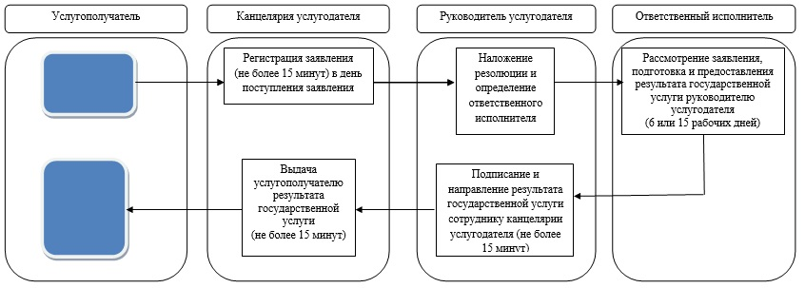

При оказании государственной услуги через Государственную корпорацию

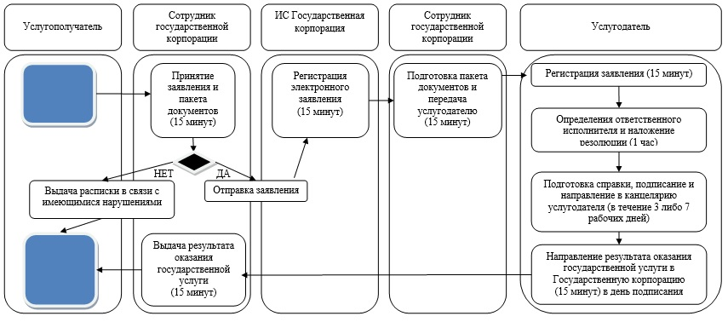

При оказании государственной услуги через портал

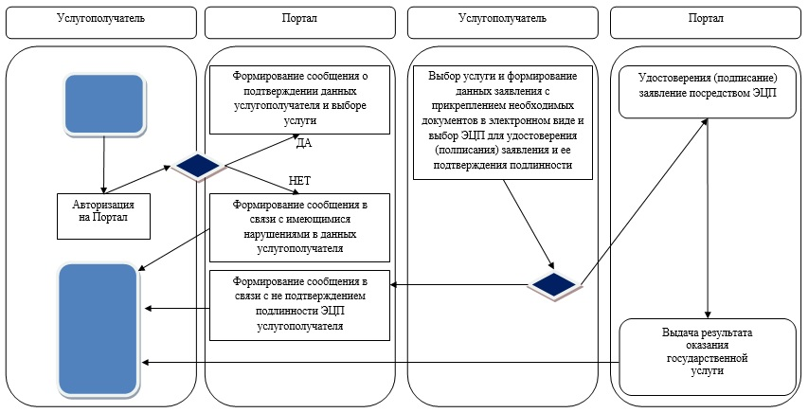

Условные обозначения:

Утвержден
постановлением акимата
города Алматы
от 1 сентября 2016 года № 3/423
Регламент государственной услуги
"Выдача решения на реконструкцию (перепланировку, переоборудование)
помещений (отдельных частей) существующих зданий, не связанных
с изменением несущих и ограждающих конструкций, инженерных
систем и оборудования" 1. Общие положения
1. Государственная услуга "Выдача решения на реконструкцию (перепланировку, переоборудование) помещений (отдельных частей) существующих зданий, не связанных с изменением несущих и ограждающих конструкций, инженерных систем и оборудования" (далее – государственная услуга) оказывается коммунальным государственным учреждением "Управление архитектуры и градостроительства города Алматы" (далее - услугодатель), расположенным по адресу: город Алматы, проспект Абылай хана, 91.
2. Прием документов и выдача результата оказания государственной услуги осуществляются через:
1) канцелярию услугодателя;
2) некоммерческое акционерное общество "Государственная корпорация "Правительство для граждан" (далее – Государственная корпорация).
3. Форма оказания государственной услуги: бумажная.
4. Результат оказания государственной услуги – решение услугодателя на реконструкцию (перепланировку, переоборудование) помещений (отдельных частей) существующих зданий, не связанных с изменением несущих и ограждающих конструкций, инженерных систем и оборудования.
5. Форма предоставления результата оказания государственной услуги: бумажная.
2. Описание порядка действий структурных подразделений (работников)
услугодателя в процессе оказания государственной услуги
6. Основанием для начала процедуры (действия) по оказанию государственной услуги является наличие заявления услугополучателя по форме согласно приложения 1 к стандарту государственной услуги "Выдача решения на реконструкцию (перепланировку, переоборудование) помещений (отдельных частей) существующих зданий, не связанных с изменением несущих и ограждающих конструкций, инженерных систем и оборудования" (далее - стандарт), утвержденного приказом исполняющего обязанности Министра национальной экономики Республики Казахстан от 21 января 2016 года № 23 "О внесении изменений в приказ исполняющего обязанности Министра национальной экономики Республики Казахстан от 27 марта 2015 года № 257 "Об утверждении стандартов государственных услуг "Выдача справки по определению адреса объектов недвижимости на территории Республики Казахстан", "Выдача архитектурно-планировочного задания" и "Выдача решения на реконструкцию (перепланировку, переоборудование) помещений (отдельных частей) существующих зданий, не связанных с изменением несущих и ограждающих конструкций, инженерных систем и оборудования".
7. Содержание каждой процедуры (действия), входящих в состав процесса оказания государственной услуги, длительность его выполнения:
1) сотрудник канцелярии услугодателя регистрирует поступившее заявление, передает руководителю услугодателя в течение 15 (пятнадцати) минут в день поступления заявления;
2) руководитель услугодателя визирует и отправляет ответственному исполнителю на исполнение в течение 15 (пятнадцати) минут в день поступления заявления;
3) ответственный исполнитель рассматривает поступившее заявление и в течение 10 (десяти) рабочих дней готовит результат государственной услуги, направляет на подпись руководителю услугодателя;
4) руководитель услугодателя подписывает результат государственной услуги и направляет в канцелярию в течение 15 (пятнадцати) минут в день подписания;
5) сотрудник канцелярии услугодателя регистрирует и выдает услугополучателю результат государственной услуги в течение 15 (пятнадцати) минут.
8. Результат процедуры (действия) по оказанию государственной услуги, который служит основанием для начала выполнения следующей процедуры (действия):
1) зарегистрированное заявление с входящим номером;
2) виза руководителя;
3) готовый результат государственной услуги;
4) подписанный результат государственной услуги;
5) выдача результата государственной услуги услугополучателю.
3. Описание порядка взаимодействия структурных подразделений
(работников) услугодателя в процессе оказания государственной услуги
9. Перечень структурных подразделений (работников) услугодателя, которые участвуют в процессе оказания государственной услуги:
1) сотрудник канцелярии услугодателя;
2) руководитель услугодателя;
3) ответственный исполнитель.
10. Описание последовательности процедур (действий) между структурными подразделениями (работниками) с указанием длительности каждой процедуры (действия):
1) сотрудник канцелярии услугодателя регистрирует поступившее заявление, передает руководителю услугодателя в течение 15 (пятнадцати) минут в день поступления заявления;
2) руководитель услугодателя визирует и отправляет ответственному исполнителю на исполнение в течение 15 (пятнадцати) минут в день поступления заявления;
3) ответственный исполнитель рассматривает поступившее заявление и в течение 10 (десяти) рабочих дней готовит результат государственной услуги, направляет на подпись руководителю услугодателя;
4) руководитель услугодателя подписывает результат государственной услуги и направляет в канцелярию в течение 15 (пятнадцати) минут в день подписания;
5) сотрудник канцелярии услугодателя регистрирует и выдает услугополучателю результат государственной услуги в течение 15 (пятнадцати) минут.
4. Описание порядка взаимодействия с Государственной корпорацией и (или)
иными услугодателями, а также порядка использования информационных
систем в процессе оказания государственной услуги
11. Описание порядка обращения в Государственную корпорацию, длительность обработки запроса услугополучателя:
1) услугополучатель (либо его представитель) подает сотруднику Государственной корпорации заявление. При подаче услугополучателем (либо его представителем) всех необходимых документов в Государственной корпорации выдается расписка о приеме соответствующих документов;
2) сотрудник Государственной корпорации проверяет правильность заполнения заявления и полноту пакета документов, предоставленных услугополучателем;
3) процесс 1 - ввод оператора Государственной корпорации в автоматизированное рабочее место Интегрированной информационной системы Государственной корпорации (далее – АРМИИС Государственная корпорация) логина и пароля (процесс авторизации) для оказания государственной услуги;
4) процесс 2 - выбор оператором Государственной корпорации государственной услуги, вывод на экран формы запроса для оказания государственной услуги и ввод оператором Государственной корпорации данных услугополучателя, а также данных по доверенности представителя услугополучателя (при нотариально удостоверенной доверенности, при ином удостоверении доверенности не заполняются);
5) процесс 3 - направление запроса через шлюз электронного правительства (далее - ШЭП) в государственную базу данных физических лиц или государственную базу данных юридических лиц (далее - ГБД ФЛ/ГБД ЮЛ) о данных услугополучателя, а также в Единую нотариальную информационную систему (далее - ЕНИС) - о данных доверенности представителя услугополучателя;
6) условие 1 - проверка наличия данных услугополучателя в ГБД ФЛ/ГБД ЮЛ, данных доверенности в ЕНИС;
7) процесс 4 - формирование сообщения о невозможности получения данных в связи с отсутствием данных услугополучателя в ГБД ФЛ/ГБД ЮЛ или данных доверенности в ЕНИС;
8) процесс 5 - направление электронного документа (запроса услугополучателя) удостоверенного (подписанного) электронной цифровой подписью (далее - ЭЦП) оператора Государственной корпорации через ШЭП в автоматизированное рабочее место регионального шлюза электронного правительства (далее - АРМ РШЭП);
9) процесс 6 - регистрация электронного пакета документа в АРМ РШЭП;
10) условие 2 - проверка (обработка) услугодателем соответствия приложенных услугополучателем пакета документов;
11) процесс 7 - формирование сообщения об отказе в запрашиваемой государственной услуге в связи с имеющимися нарушениями в пакете документов услугополучателя или получение услугополучателем через оператора Государственной корпорации расписки о приеме соответствующих документов;
12) процесс 8 - получение услугополучателем через оператора Государственной корпорации результата государственной услуги (выдача решения) сформированной АРМ РШЭП.
Срок оказания государственной услуги с момента сдачи пакета документов в Государственную корпорацию – 10 (десять) рабочих дней. При обращении в Государственную корпорацию день приема документов не входит в срок оказания государственной услуги.
Функциональное взаимодействие информационных систем, задействованных при оказании государственной услуги через Государственную корпорацию приведены диаграммой согласно приложению 1 к настоящему регламенту.
12. Справочник бизнес-процессов оказания государственной услуги приведен в приложении 2 к настоящему регламенту.
Приложение 1
к регламенту государственной
услуги "Выдача решения на
реконструкцию
(перепланировку, переоборудование)
помещений (отдельных частей)
существующих зданий,
не связанных с изменением
несущих и ограждающих
конструкций, инженерных
систем и оборудования"
Диаграмма функционального взаимодействия
информационных систем, задействованных при оказании
государственной услуги через Государственную корпорацию

Приложение 2
к регламенту государственной
услуги "Выдача решения на
реконструкцию
(перепланировку, переоборудование)
помещений (отдельных частей)
существующих зданий,
не связанных с изменением
несущих и ограждающих
конструкций, инженерных
систем и оборудования"
Справочник
бизнес-процессов оказания государственной услуги При оказании государственной услуги через канцелярию услугодателя

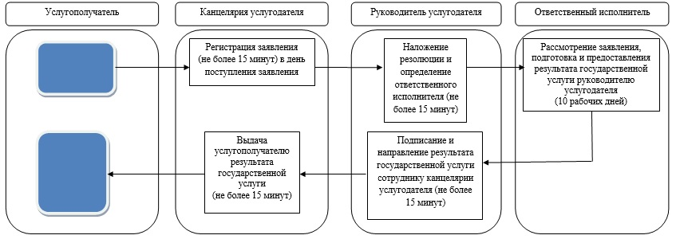

При оказании государственной услуги через
Государственную корпорацию

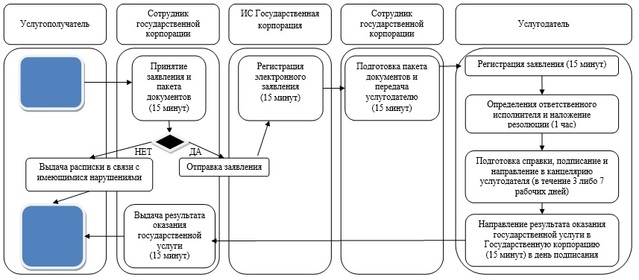

Условные обозначения:

Утвержден
постановлением акимата
города Алматы
от 1 сентября 2016 года № 3/423
Регламент государственной услуги
"Предоставление земельного участка для строительства
объекта в черте населенного пункта" 1. Общие положения
1. Государственная услуга "Предоставление земельного участка для строительства объекта в черте населенного пункта" (далее - государственная услуга). Государственная услуга оказывается местными исполнительными органами районов, города областного значения, акимами сельских округов (далее - услугодатели) в соответствии со стандартом государственной услуги "Предоставление земельного участка для строительства объекта в черте населенного пункта", утвержденного приказом исполняющего обязанности Министра национальной экономики Республики Казахстан от 27 марта 2015 года № 270 "Об утверждении стандарта государственной услуги "Предоставление земельного участка для строительства объекта в черте населенного пункта" (далее - Стандарт).
Прием заявлений и выдача результатов оказания государственной услуги осуществляются через:
1) некоммерческое акционерное общество "Государственная корпорация "Правительство для граждан" (далее – Государственная корпорация);
2) веб-портал "электронного правительства": www.egov.kz (далее - портал).
2. Форма оказания государственной услуги: электронная (частично автоматизированная) и (или) бумажная.
3. Результат оказания государственной услуги – решение о предоставлении права землепользования на земельный участок с приложением земельно-кадастрового плана и договора временного (краткосрочного, долгосрочного) возмездного (безвозмездного) землепользования (далее – решение), либо мотивированный ответ об отказе в оказании государственной услуги в случаях и по основаниям, предусмотренным пунктом 10 стандарта.
4. Государственная услуга оказывается платно физическим и юридическим лицам (далее – услугополучателю) в случае согласования акта выбора земельного участка.
В стоимость государственной услуги входит стоимость изготовления земельно-кадастрового плана на земельный участок, в соответствии со статьей 152 Земельного Кодекса Республики Казахстан от 20 июня 2003 года исчисляемая в размере согласно приложению 2 стандарта.
Оплата за изготовление земельно-кадастрового плана на земельный участок осуществляется в наличной или безналичной форме через банки второго уровня на расчетный счет филиала Государственной корпорации, либо в кассах здании Государственной корпорации, которыми выдается платежный документ (квитанция), подтверждающий размер и дату оплаты по форме согласно приложения 3 стандарта.
При подаче электронного запроса на получение государственной услуги через веб-портал оплата осуществляется через платежный шлюз "электронного правительства" (далее – ПШЭП).
Изготовление земельно-кадастрового плана на земельный участок детям-сиротам и детям, оставшихся без попечения родителей, на период до достижения ими восемнадцатилетнего возраста осуществляется на безвозмездной основе.
Описание порядка действий структурных подразделений (работников)
услугодателя в процессе оказания
государственной услуги
5. Основанием для начала процедуры (действия) по оказанию государственной услуги является: при обращении в Государственную корпорацию или через портал заявление услугополучателя либо уполномоченный представитель по нотариально заверенной доверенности (далее - услугополучатель), согласно приложению 4 стандарта.
6. Содержание каждой процедуры (действия), входящей в состав процесса оказания государственной услуги, длительность их выполнения:
1 этап:
1) услугополучатель предоставляет документы в Государственную корпорацию согласно перечню, предусмотренному пунктом 9 стандарта;
2) работник Государственной корпорации воспроизводит электронные копии документов, после чего возвращает оригиналы услугополучателю и выдается расписка о приеме соответствующих документов, либо в случае предоставления услугополучателем неполного пакета документов, согласно перечню, предусмотренному пунктом 9 стандарта, расписку об отказе в приеме документов по форме согласно приложению 5 к стандарту;
3) работник Государственной корпорации направляет документы в канцелярию услугодателя;
4) работник канцелярии услугодателя регистрирует документы и направляет руководителю услугодателя (в течение 15 (пятнадцати) минут);
5) руководитель услугодателя накладывает резолюцию и через работника канцелярии направляет документы в отдел архитектуры и градостроительства (в течение 1 (одного) рабочего дня);
6) работник канцелярии Управления архитектуры и градостроительства регистрирует документы и направляет руководителю Управления архитектуры и градостроительства (в течение 15 (пятнадцати) минут);
7) руководитель Управления архитектуры и градостроительства рассматривает документы и направляет ответственному исполнителю отдела архитектуры и градостроительства (в течение 15 (пятнадцати) минут);
8) если ответственный исполнитель отдела в сфере архитектуры и градостроительства обнаружит основания, предусмотренные пунктом 10 стандарта, оформляет отказ и направляет руководителю Управления архитектуры и градостроительства (в течение 15 (пятнадцати) минут);
9) руководитель Управления архитектуры и градостроительства подписывает отказ и через работника канцелярии Управления архитектуры и градостроительства направляет услугодателю (в течение 1 (одного) рабочего дня);
10) работник канцелярии услугодателя регистрирует отказ и направляет в Государственную корпорацию (в течение 1 (одного) рабочего дня);
11) работник Государственной корпорации регистрирует отказ и выдает услугополучателю;
12) ответственный исполнитель Управления архитектуры и градостроительства подготавливает акт выбора земельного участка с его ситуационной схемой (далее - акт) и направляет на согласование всем заинтересованным государственным органам, соответствующим службам и в Государственную корпорацию (в течение 7 (семи) рабочих дней);
13) в случае занятости испрашиваемого земельного участка или по основаниям, предусмотренным пунктом 10 стандарта, заинтересованные государственные органы и соответствующие службы и Государственная корпорация направляет соответствующую информацию в отдел архитектуры и градостроительства, которая будет служить основанием для отказа в предоставлении права на земельный участок (в течение 3 (трех) рабочих дней);
14) при отрицательном заключении ответственный исполнитель Управления архитектуры и градостроительства готовит заключение и направляет руководителю Управления архитектуры и градостроительства (в течение 1 (одного) рабочего дня);
15) руководитель Управления архитектуры и градостроительства подписывает отказ и через канцелярию Управления архитектуры и градостроительства направляет услугодателю (в течение 1 (одного) рабочего дня);
16) работник канцелярии услугодателя регистрирует отказ и направляет в Государственную корпорацию (в течение 1 (одного) рабочего дня);
17) работник Государственной корпорации регистрирует отказ и выдает услугополучателю;
18) заинтересованные государственные органы и соответствующие службы согласовывают акт и соответствующее заключение, Государственная корпорация предоставляет сведения, согласовывает акт с соответствующим заключением и счет (смету) на изготовление земельного-кадастрового плана и направляет в Управление архитектуры и градостроительства (в течение 12 (двенадцати) рабочих дней);
19) Управление архитектуры и градостроительства готовит заключительный акт (далее - акт) и направляет в Государственную корпорацию (в течение 4 (четырех) рабочих дней);
20) работник Государственной корпорации регистрирует акт и выдает услугополучателю для согласования (в течение 1 (одного) рабочего дня);
21) государственная услуга приостанавливается если акт не согласован с услугополучателем;
2 этап:
22) услугополучатель согласовывает акт, согласно пункту 7 стандарта и проводит оплату изготовления земельно-кадастрового плана на земельный участок;
23) Государственная корпорация изготавливает земельно-кадастровый план и направляет в Управления земельных отношений для утверждения и разработки проекта решения услугодателя о предоставлении земельного участка (в течение 10 (десяти) рабочих дней);
24) Управление земельных отношений утверждает план, готовит проект решения услугодателя и направляет услугодателю для принятия решения (в течение 3 (трех) рабочих дней);
25) услугодатель принимает решение и направляет копию в Управление земельных отношений для изготовления договора (далее - условие) временного землепользования (в течение 5 (пяти) рабочих дней);
26) Управление земельных отношений направляет копию решения и договора через Государственную корпорацию услугополучателю для подписания;
27) услугополучатель подписывает документы и направляет в Государственную корпорацию для дальнейшей регистрации в соответствии с законодательством Республики Казахстан в орган осуществляющий государственную регистрацию прав на недвижимое имущество (в течение 3 (трех) рабочих дней);
28) Государственная корпорация регистрирует документы и выдает услугополучателю.
3. Описание порядка взаимодействия структурных подразделений
(работников) услугодателя в процессе оказания государственной услуги
7. Перечень структурных подразделений (работников) услугодателя, участвующих в процессе оказания государственной услуги:
1) сотрудник канцелярии услугодателя;
2) руководитель услугодателя;
3) сотрудник канцелярии Управления архитектуры и градостроительства;
4) руководитель Управления архитектуры и градостроительства;
5) ответственный исполнитель Управления архитектуры и градостроительства;
6) Государственная корпорация и другие уполномоченные органы;
7) Управление земельных отношений;
8) орган государственной регистрации.
8. Описание последовательности процедур (действий) между структурными подразделениями (работниками) с указанием длительности каждой процедуры (действия) в процессе оказания государственной услуги "Предоставление земельного участка для строительства объекта в черте населенного пункта" (далее - регламент) отражается в справочнике бизнес-процессов оказания государственной услуги согласно приложению 1 настоящего регламента.
4. Описание порядка взаимодействия с Государственной корпорацией и
(или) иными услугодателями, а также порядка использования
информационных систем в процессе оказания государственной услуги
9. Описание порядка обращения в Государственную корпорацию и (или) к иным услугодателям, длительность обработки запроса услугополучателя:
1) работник Государственной корпорации в течение 2 (двух) минут проверяет правильность заполнения заявления и полноту пакета документов, предоставленных услугополучателем;
2) процесс 1 – ввод работника Государственной корпорации в автоматизированное рабочее место Интегрированной информационной системы Государственной корпорации (далее - АРМ ИИС Государственная корпорация) логина и пароля (процесс авторизации) для оказания государственной услуги в течение 1 (одной) минуты;
3) процесс 2 – выбор работником Государственной корпорации государственной услуги, вывод на экран формы запроса для оказания государственной услуги и ввод работником Государственной корпорации данных услугополучателя, а также данных по доверенности представителя услугополучателя (при нотариально удостоверенной доверенности, при ином удостоверении доверенности не заполняются) в течение 1 (одной) минуты;
4) процесс 3 – направление запроса через шлюз электронного правительства (далее – ШЭП) в государственную базу данных физических лиц или государственную базу данных юридических лиц (далее - ГБД ФЛ или ГБД ЮЛ) о данных услугополучателя, а также в Единую нотариальную информационную систему (далее - ЕНИС) – о данных доверенности представителя услугополучателя в течение 2 (двух) минут;
5) условие 1 – проверка наличия данных услугополучателя в ГБД ФЛ или ГБД ЮЛ, данных доверенности в ЕНИС в течение 1 (одной) минуты;
6) процесс 4 – формирование сообщения о невозможности получения данных в связи с отсутствием данных услугополучателя в ГБД ФЛ или ГБД ЮЛ или данных доверенности в ЕНИС в течение 1 (одного) минуты;
7) процесс 5 - направление электронного документа (запроса услугополучателя) удостоверенного (подписанного) электронной цифровой подписью (далее – ЭЦП) работника Государственной корпорации через ШЭП в автоматизированное рабочее место регионального шлюза электронного правительства (далее - АРМ РШЭП) в течение 2 (двух) минут.
10. Описание процесса получения результата оказания государственной услуги через Государственную корпорацию, его длительность:
1) процесс 6 – регистрация электронного пакета документа в АРМ РШЭП в течение 2 (двух) минут;
2) условие 2 – проверка (обработка) услугодателем соответствия приложенных услугополучателем пакета документов в течение 1 (одного) минуты;
3) процесс 7 - формирование сообщения об отказе в запрашиваемой государственной услуге в связи с имеющимися нарушениями в пакете документов услугополучателя в течение 2 (двух) минут или получение услугополучателем через работника Государственной корпорации расписки о приеме соответствующих документов;
4) процесс 8 - получение услугополучателем через работника Государственной корпорации результата государственной услуги (выдача справки) сформированной АРМ РШЭП.
Диаграмма функционального взаимодействия информационных систем, задействованных при оказании государственной услуги через Государственную корпорацию, приведена в приложении 2 настоящего регламента.
11. Описание порядка обращения и последовательности процедур (действий) услугодателя и услугополучателя при оказании государственной услуги через портал:
1) услугополучатель осуществляет регистрацию на портале с помощью индивидуального идентификационного номера (далее – ИИН) и (или) бизнес идентификационного номера (далее – БИН), а также пароля (осуществляется для незарегистрированных услугополучателей на портале);
2) процесс 1 – ввод услугополучателем ИИН и (или) БИН и пароля (процесс авторизации) на портале для получения государственной услуги;
3) условие 1 – проверка на портале подлинности данных о зарегистрированном услугополучателе через ИИН и (или) БИН и пароль;
4) процесс 2 – формирование порталом сообщения об отказе в авторизации в связи с имеющимися нарушениями в данных услугополучателя;
5) процесс 3 – выбор услугополучателем государственной услуги, указанной в настоящем регламенте, вывод на экран формы запроса для оказания государственной услуги и заполнение услугополучателем формы (ввод данных) с учетом ее структуры и форматных требований, прикрепление к форме запроса необходимых копий пакета документов в электронном виде, а также выбор услугополучателем регистрационного свидетельства ЭЦП для удостоверения (подписания) запроса;
6) условие 2 – проверка на портале срока действия регистрационного свидетельства ЭЦП и отсутствия в списке отозванных (аннулированных) регистрационных свидетельств, а также соответствия идентификационных данных (между ИИН и (или) БИН, указанным в запросе и ИИН и (или) БИН, указанным в регистрационном свидетельстве ЭЦП);
7) процесс 4 – формирование сообщения о мотивированном отказе в запрашиваемой государственной услуге в связи с не подтверждением подлинности ЭЦП услугополучателя;
8) процесс 5 – направление электронного пакета документа (запроса услугополучателя) удостоверенного (подписанного) ЭЦП услугополучателя через ШЭП в АРМ РШЭП для обработки запроса услугодателем;
9) условие 3 – проверка услугодателем соответствия приложенных услугополучателем пакета документов, которые являются основанием для оказания государственной услуги;
10) процесс 6 - формирование сообщения об отказе в запрашиваемой государственной услуге в связи с имеющимися нарушениями в пакете документов услугополучателя;
11) процесс 7 – получение услугополучателем результата государственной услуги (уведомление в форме электронного документа), сформированного порталом. Результат оказания государственной услуги направляется услугополучателю в "личный кабинет" в форме электронного документа, удостоверенного ЭЦП руководителя услугодателя.
Диаграмма функционального взаимодействия информационных систем, задействованных при оказании государственной услуги через портал, приведена в приложении 3 настоящего регламента.
Приложение 1
к Регламенту
государственной услуги
"Предоставление земельного
участка для строительства
объекта в черте
населенного
Справочник бизнес-процессов оказания государственной услуги
"Предоставление земельного участка для строительства объекта
в черте населенного пункта"

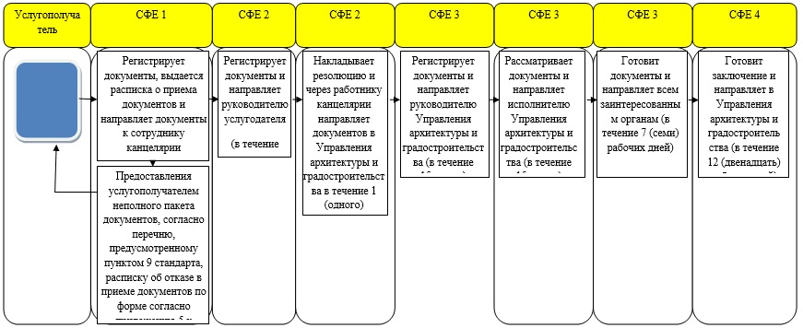

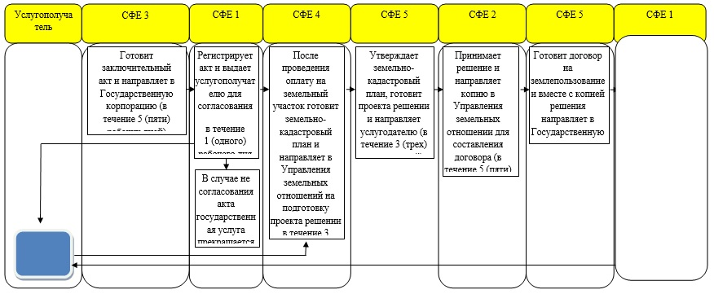

Условные обозначения:

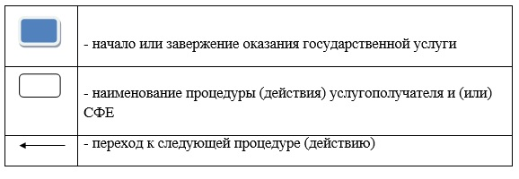

СФЕ – структурно-функциональная единица: взаимодействие структурных подразделений (работников) услугодателя, Государственной корпорации, веб-портала "электронного правительства";
СФЕ 1 – работник Государственной корпорации;
СФЕ 2 - сотрудник канцелярии услугодателя;
СФЕ 2 - руководитель услугодателя;
СФЕ 3 – сотрудник канцелярии Управления архитектуры и градостроительства;
СФЕ 3 - руководитель Управления архитектуры и градостроительства;
СФЕ 3 - ответственный исполнитель Управления архитектуры и градостроительства;
СФЕ 4 – Государственная корпорация и другие уполномоченные органы;
СФЕ 5 - руководитель Управления земельных отношений (ответственный исполнитель).
Приложение 2
к Регламенту
государственной услуги
"Предоставление земельного
участка для строительства
объекта в черте
населенного
Диаграмма функционального взаимодействия информационных систем,
задействованных при оказании государственной услуги через
Государственную корпорацию

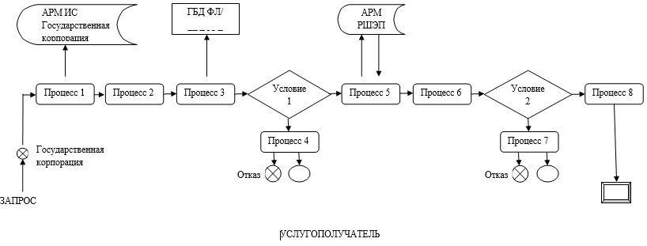

Приложение 3
к Регламенту
государственной услуги
"Предоставление земельного
участка для строительства
объекта в черте
населенного
Диаграмма функционального взаимодействия информационных
систем, задействованных при оказании государственной услуги
через портал

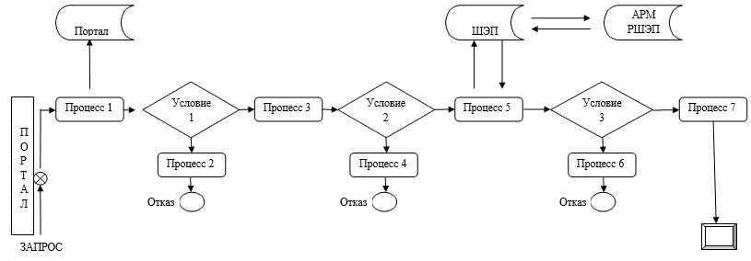

© 2012. РГП на ПХВ «Институт законодательства и правовой информации Республики Казахстан» Министерства юстиции Республики Казахстан

